내용

1. 건물기획 1

2. 유닛기획 3

3. 지역기획 5

4. 순서도 7

5. UI & 플레이 예상도 8

# 1. 건물기획

1. 성

이 게임의 중심이 된다. 중심 행정적인 기능들을 처리한다

병사를 생성한다





2. 농장

식량이 생성된다. 약간 손해도 보게 하는게 맞는 것 같은데 아직 정하진 못함



3. 교회

신앙심이 상승한다. 식량이 소모하겠지. 행복도가 올라간다





4. 풍차

빵을 만든다





5. 무기고/병영

병사를 만들 수 있는 무기가 생성됨



6. 목장

말을 만듬(기동력이 좋아짐)

기동력이 좋아져 마을 외부의 모습을 볼 수 있게 된다

건설이 완료된 후에는 이 건물이 외부로 나가는 기능을 가지게 된다



7. 상점

식량의 분배가 원활히 됨

마을 내에 하나 짓게 되면 외부 맵과 교류가 가능해진다





8. 집

인구가 많이 늘어남



# 2. 유닛기획

1. 성주

해당 마을을 운영하는 사람이다



2. 1단계 병사

약간의 공격력을 가진 병사



3. 2단계 병사

1단계 병사에서 더 강화된 병사다



4. 일반 주민들이다.

각자 다른 역할을 수행하게 될 것이다

 

5. 거지

일자리가 없는 사람이다. 이들이 있는데 굳이 집을 하나 더 지을 필요는 없다

경제적으로 안좋은 상황을 의미할 수도 있다



6. 다른나라



다른 나라에서 쳐들어 오는 경우도 있다

전쟁 과정을 공개하진 않고 공격을 받았다고 알림이 뜬다

그리고 확인해보면 해당 성은 자신의 것이 아닌 다른 나라의 것이 된다

성을 모두 잃을 경우 게임오버가 된다

# 3. 지역기획

1. 평야

농장, 목장이 많은 이득을 볼 수 있다



2. 흙

풍차가 많은 이득을 볼 수 있다



3. 돌

대장간이 많은 이득을 볼 수 있다



4. 모래

상점을 지으면 많은 이득을 볼 수 있다



# 4. 순서도

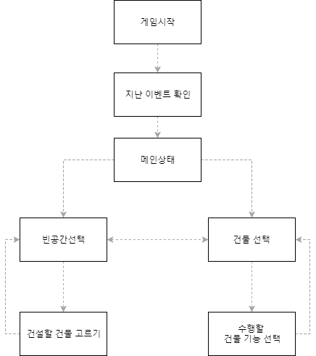

# 5. UI & 플레이 예상도

5-1. 기본 플레이

실제로는 5*5를 예상하고 있음

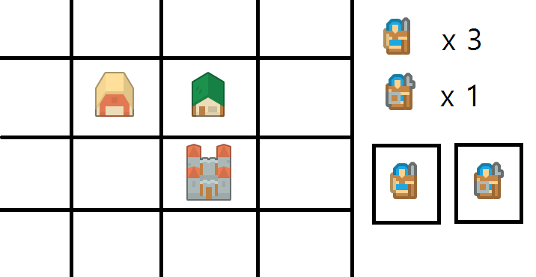

5-2. 외부 플레이

